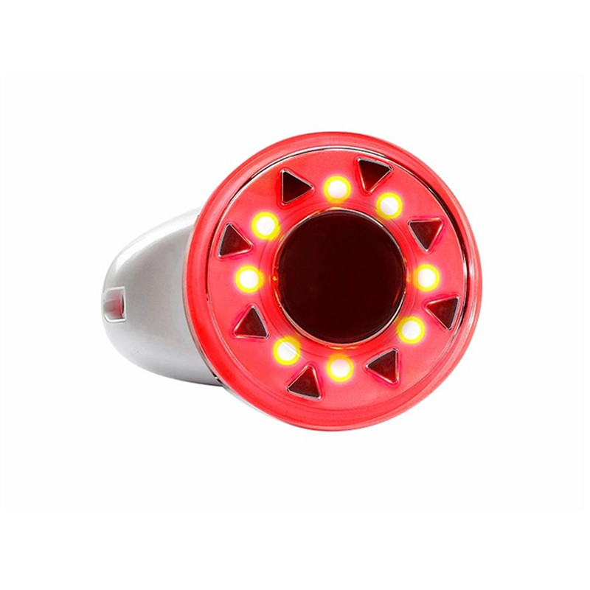

**Přístroj na tvarování postavy**

**Uživatelský manuál**

Před použitím si prosím přečtěte tento uživatelský manuál.

**Úvod**

Přístroj na tvarování je velmi populární v Japonsku; hlavní funkce jsou: červené LED světlo, rádiové frekvence a ultrazvuk. Přístroj lze použít bezdrátově, s dobíjecí baterií.   
LED funkce: červené světlo s vlnovou délkou 625 nm, je to čistý a silný zdroj světla s rovnoměrnou hustotou energie, který má silný vliv na péči o kůži a ošetření. Červené světlo dokáže zlepšit zdraví buněk, podporuje metabolismus a díky němu kůže produkuje velké množství kolagenu a vláknité tkáně. Červené světlo je vhodné pro různé typy pokožky, zlepšuje cirkulaci krve a regeneruje kolagen, což zjemňuje a zlepšuje suchost pokožky, ale také zabraňuje ztrátě vlasů a alopecii.

Rádiové frekvence: Trojúhelníkové kovové vodivé špičky vyzařují rádiové vlny frekvencí 500 KHz za sekundu, tyto vysokofrekvenční vibrace generují termální energii pro srážení kolagenu a napínají kůži, tím zabraňují vráskám a shazují váhu za pomocí nepřetržité regenerace a rekombinace. Mimo to lze nastavit vlny v 4 úrovních, od slabého po silný efekt.

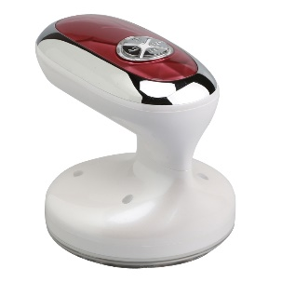Ultrazvuk: Tyto fyzické vibrace o frekvenci 330 KHz, dokážou rozvibrovat každou část těla a masírovat buňky pokožky. Zlepšuje cirkulaci krve, výživu kožní tkáně, ale také elasticitu a barvu. Ultrazvuk dokáže rozbourat tukové hmoty a lymfatický detox. Termální efekty ultrazvuku dokážou upravit krevní cévy a metabolismus, cirkulaci krve, zmenšit rozruch buněk, pro analgetický efekt.

**Použití**

1. Před prvním použitím přístroj nabijte do maximální kapacity. Zapojte napájecí kabel do zástrčky a do přístroje. Při dobíjení bliká červená kontrolka, po dobití blikat přestane.

2. Naneste vodivý gel nebo krém na část těla.

3. Zapněte zapínací tlačítko, všechny kontrolky se rozsvítí a zase zhasnou.

4. Po zmáčknutí tlačítka radiofrekvenční funkce začne pracovat a hřát – tato funkce zbavuje tělesného tuku. Podle potřeby můžete nastavit úroveň vibrací. To záleží i na jakou část těla přístroj používáte, například na břicho se hodí úroveň 4, protože obsahuje spoustu tělesného tuku, na paže se hodí zase úroveň 1, protože obsahují málo tuku.

5. Po zmáčknutí funkce ultrazvuku dokáže přístroj rozbourávat tukové hmoty a rozkládat tuk.

6. Po zmáčknutí tlačítka funkce červeného světla začne svítit světlo s vlnovou délkou 625 nm. Červené světlo podporuje metabolismus a pomáhá odstraňovat vrásky. Po druhém zmáčknutí začne světlo blikat.

7. Doporučená doba používání je 10 minut pro každou část těla. Přístroj má funkci automatického vypnutí po 10 minutách.

**Součásti produktu**

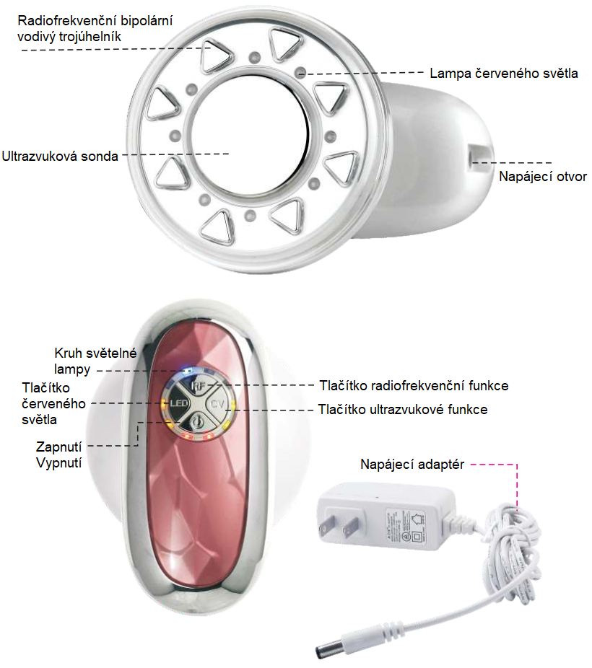

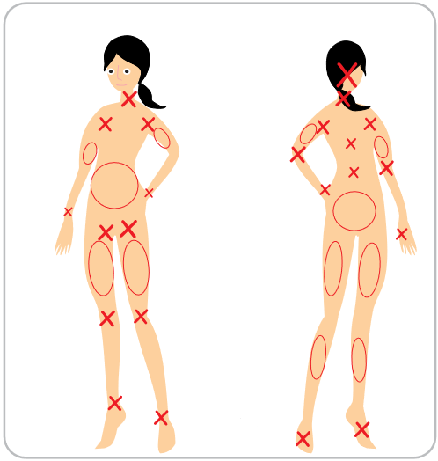**Tipy**

1. Přístroj má 3 funkce LED, rádiové frekvence a ultrazvuk. Tyto funkce lze využívat jednotlivě nebo v kombinacích: RF+LED; RF+CV; CV+LED; LED+CV+RF

2. Přístroj lze použít na tyto části těla: paže, břicho, stehna, lýtka, záda, pas a boky (viz. obrázek)

3. Přístroj nepoužívejte na následující části těla: obličej, krk, klíční části, podpaží, loket, zápěstí, klouby, kolena, kotníky, hlavu, krční obratle, chodidla, oblast srdce (viz. obrázek)

4. Operační doba:

a) části těla o velikosti do 30 x 20 cm – několikrát pohybujte přístrojem odshora dolů, zleva doprava, po dobu kolem 10 minut.

b) každý den můžete ošetřit tři části těla, každá část těla potřebuje 10 minut na masáž, tzn. celkem 30 minut. Stejnou část těla můžete masírovat maximálně 2x za týden. Je vhodné jej masírovat jednou za tři dny.

c) při ošetření přístrojem musí být použit aplikační vodivý gel

pro optimální efekt. Gel je pro použití přístroje velice důležitý. Vytváří nezbytnou pojivou vrstvu mezi aplikační hlavicí a pokožkou. Užití aplikačního gelu je nezbytné. Přístroj v režimu ultrazvukové kavitace není možno bez přítomnosti gelu na pokožce používat.

d) po masáži očistěte tělo a po 30 minutách aplikujte tělové mléko.

**VAROVÁNÍ!**

**Přestaňte přístroj používat, pokud cítíte příliš vysoké teplo (hlavně při 4-té úrovni RF), abyste se vyhnuli popáleninám kůže.**

5. Přístroj je vhodné použít po koupeli.

6. Správné držení přístroje je vzpřímeně na přední straně, jako na obrázku, pevný stisk všemi prsty.

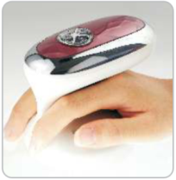

**Popis operací s přístrojem**

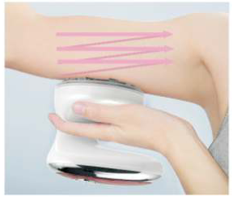

Přístrojem se musí pohybovat od lokte po spodu paže ve směru „N“ po stejné trase po dobu 10 minut.

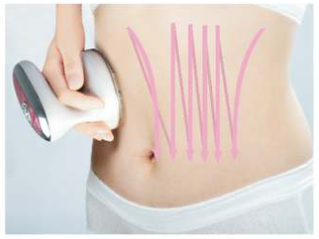

Přístrojem hýbejte od vnější části břicha do vnější ve směru „N“ po stejné trase po dobu 10 minut.

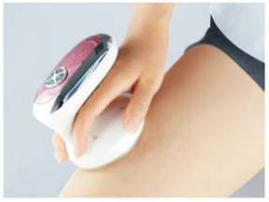

Přístrojem hýbejte od kolene k horní části stehna ve směru „N“ po stejné trase po dobu 10 minut. Pro přední, zadní, levou a pravou část nohy je stejná.

**Bezpečnostní pokyny**

1. Před použitím si prosím přečtěte tyto bezpečnostní pokyny.

2. Před použitím si sundejte hodinky, náhrdelník, náramek a ostatní kovové dekorace.

3. Používejte přístroj v souladu s návodem.

4. Nerozebírejte a neupravujte přístroj, opravy konzultujte s prodejcem.

5. Nepoužívejte přístroj v rozporu s tímto návodem.

6. Nepokládejte přístroj na místo s přímým slunečním svitem, v blízkosti ohně a v koupelně nebo podobných míst s vysokou teplotou a vlhkostí.

7. Nepokládejte přístroj v blízkosti horkých elektrických předmětů, které mohou způsobit požár, elektrický šok nebo další nehody.

8. Napájecí adaptér se nesmí pokládat na vlhká místa, hrozí požár, elektrický šok nebo další nehody.

9. Nepoužívejte přístroj, pokud se poškodí napájecí kabel a adaptér. Hrozí požár.

10. Držte přístroj mimo dosah dětí a tělesně omezené osoby.

11. Přístroj musí být poblíž částí, které chcete zeštíhlovat. Pokud je stimulace příliš silná, přestaňte přístroj používat.

12. Ultrazvuk musí být použitý společně s aplikačním gelem.

Nepoužívat při nemocech jako je rakovina, epilepsie, cukrovka, virové onemocnění. Při vážném onemocnění ledvin nebo jater. Při kožním onemocnění, vysokém cholesterolu, srdečním onemocnění, hypertenzi, pokud máte kardiostimulátor nebo kovové implantáty v těle. Při cévních poruchách nebo arteoskleróze. Při těhotenství. Osoby užívající léky proti srážlivosti krve nebo osoby, kteří podstoupili operativní zákrok s transplantací, nesmí přístroj používat.

**Specifikace a balení**

Vstupní napětí: AC100-240V

Výstupní napětí: DC10.5V 0.4A

Příkon: 4,2 W

Váha: 259 g

Rozměry: 114 x 90 x 100 mm